2.0.1新服专享
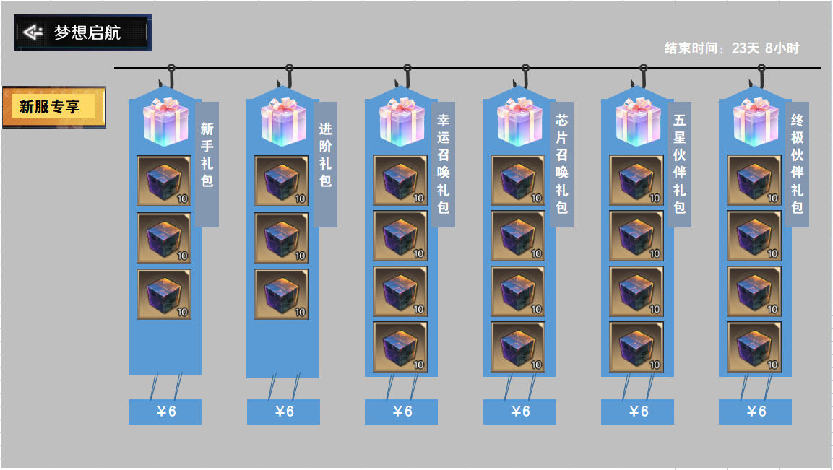
- 共计6个礼包，每个礼包3-4个道具。
- 礼包名看图中所示。

